1С:Предприятие 8

«Распределение времени по проектам»,
редакция 1.0

Описание функциональных характеристик

Москва
2026
ПРАВО ТИРАЖИРОВАНИЯ
ПРОГРАММНЫ СРЕДСТВ И ДОКУМЕНТАЦИИ
ПРИНАДЛЕЖИТ ООО «АКАМ»
Приобретая данный продукт,
вы тем самым даете согласие не допускать
копирования расширения и документации без письменного разрешения ООО «АКАМ»
Авторы документации: Калабин О. Е, Греков О. В., Айзатулина Ю. С.

Группа разработки расширения: Петрухин П. В., Калабин О. Е., Кулакова О. А., Греков О. В.
ООО «АКАМ»
г. Москва, шоссе Дмитровское, д. 9 стр.2
этаж 4 пом. I ком. 54, 54А
тел. +7(495) 481-60-08
e-mail: sale@akam.ru
URL: http://www.akam.ru

Оглавление
1. Введение 4
2. Особенности и функциональные возможности расширения 4
3. Функциональные блоки решения 4
3.1 Ключевые роли и действия пользователей в 1С:Кабинет сотрудника 4
3.1.1 Инструкция для Участника проекта 4
3.1.2 Инструкция для Ответственного по проекту (Администратора) 6
3.2 Работа с данными из 1С:Кабинет сотрудника в системе 1С:Зарплата и управление персоналом 8

1. Введение
Расширение «Распределение времени по проектам» предназначено для ведения учета рабочего времени сотрудников в разрезе проектов в приложении «1С:Кабинет сотрудника». Внесенные в приложении данные передаются в 1С:ЗУП и могут быть проанализированы за счет разработанного для этих целей отчета.
Расширение позволяет фиксировать, сколько времени сотрудники тратят на каждый проект, а руководителям — видеть загрузку команды и управлять ресурсами.

2. Особенности и функциональные возможности расширения
- Фиксация затраченного времени на работу на проекте
- Создание проектов, указание сотрудников проектной команды
- Обмен данными между 1С:ЗУП и 1С:Кабинет сотрудника

3. Функциональные блоки решения

3.1 Ключевые роли и действия пользователей в 1С:Кабинет сотрудника
В текущем разделе приведена отдельная инструкция по работе для Участников проекта (рядовых сотрудников) и отдельная инструкция для Ответственных/Администраторов (руководителей проектов или сотрудников с особыми правами).
Важно:
- Функционал появляется у сотрудника только после того, как ответственный по проекту добавит его в список Участников.
- Все данные о часах автоматически сохраняются в системе и используются для формирования отчетов о загрузке.

3.1.1 Инструкция для Участника проекта
Задача Участника проекта — отмечать, над каким проектом он работает, и указывать потраченное время.
Для этого следует выполнять следующие шаги.
Шаг 1. Доступ к разделу «Учет времени»
- Войдите в привычный интерфейс «1С:Кабинет сотрудника».
- Перейдите в раздел «Главное» и нажмите в виджете «Учет времени по проектам» кнопку «Зафиксировать время».
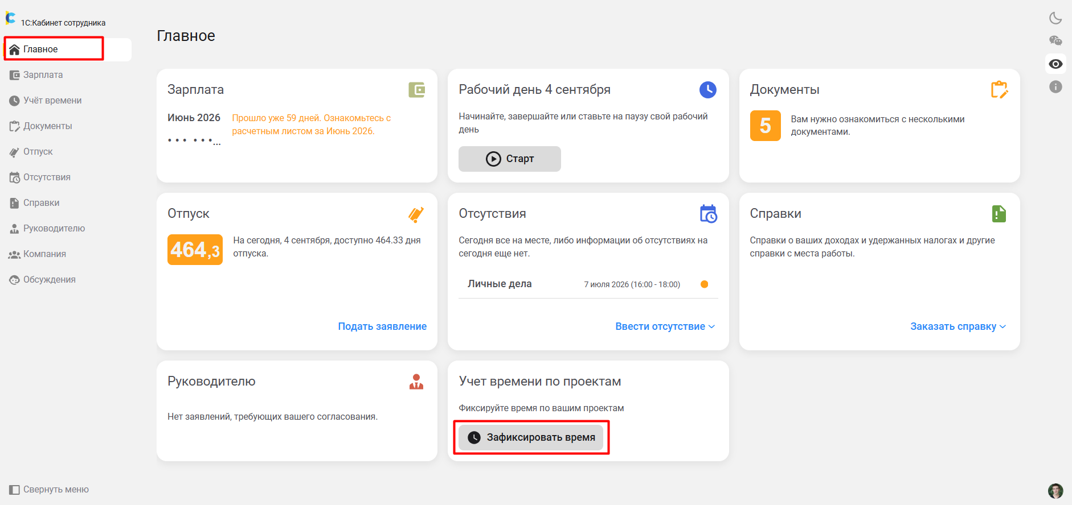
Шаг 2. Выбор проектов
- Если вы являетесь участником одного или нескольких проектов, в форме учета времени появится табличная часть для указания потраченного времени по проектам.
- В выпадающем списке отображаются проекты, в которые вас добавил ответственный.
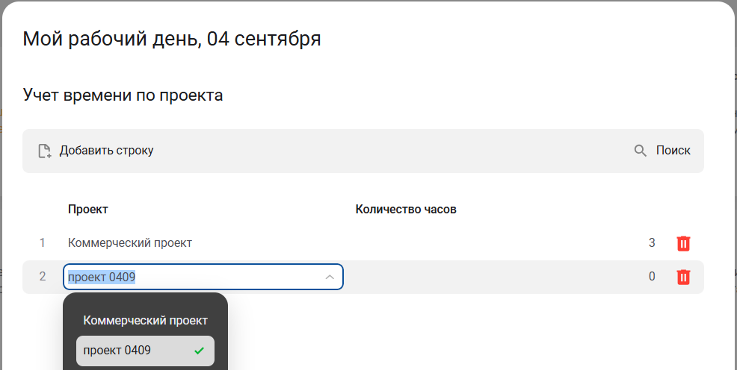
Шаг 3. Ввод трудозатрат
- В колонке «Количество часов» укажите время, потраченное на каждый проект.
- Вы можете вводить дробные значения (например, 1.5 часа).
- Важно: Сумма часов по проектам не обязательно должна равняться продолжительности всего рабочего дня. Часть времени может быть потрачена на другие задачи, не привязанные к проектам.
Шаг 4. Сохранение
- Нажмите кнопку «Записать».
- Ваши данные попадут в общий регистр учета времени.
Пример: сегодня Вы работаете над проектом «Проект 1» 4 часа, а над проектом «Проект 2» — 2 часа. Вы вносите эти значения в соответствующие строки в каждом из проектов, и система фиксирует их.

3.1.2 Инструкция для Ответственного по проекту (Администратора)
Сотрудник, назначенный ответственным за проект, управляет списком проектов, назначает участников и может видеть общую картину занятости.
Для этого следует выполнять следующие шаги.
Шаг 1. Доступ к разделу «Проекты»
- Если вы являетесь ответственным за один или несколько проектов, в интерфейсе «Кабинета сотрудника» для вас становится доступным раздел «Проекты».
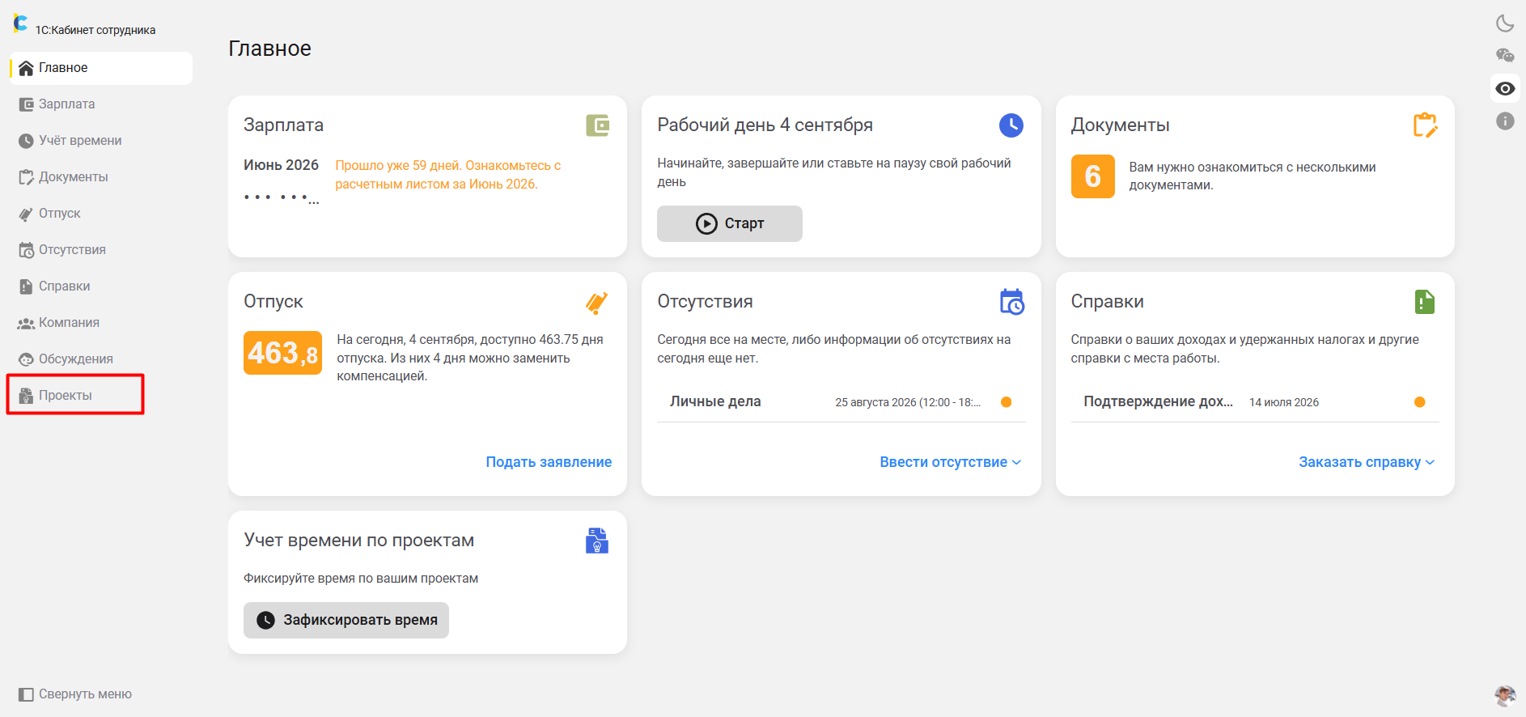
- В этом разделе отображаются все проекты, при этом редактирование доступно только для проектов, за которые вы отвечаете. Вы можете отфильтровать список, чтобы видеть только «Активные» проекты.
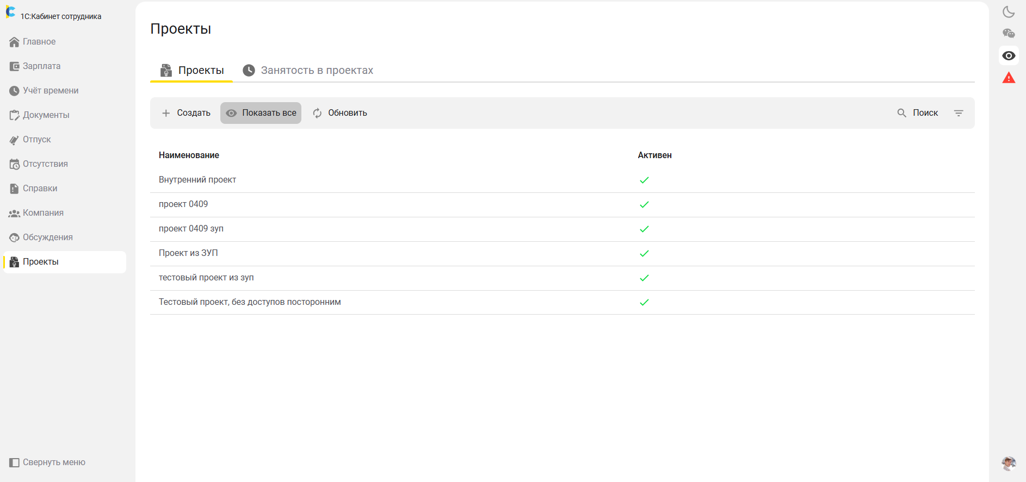
Шаг 2. Создание и редактирование проекта
- Создать: Нажмите кнопку «Создать». Укажите название проекта, установите статус «Активен», заполните список участников.
- Редактировать: Чтобы изменить проект, откройте его карточку из списка. Вы можете изменить его статус на «Активен»/«Неактивен», добавить или исключить участников.
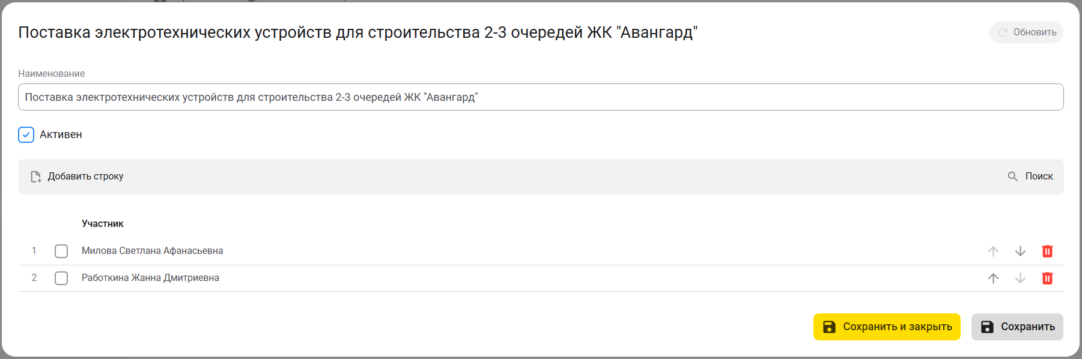
Шаг 3. Просмотр занятости сотрудников
- В разделе «Проекты» перейдите на вкладку «Занятость в проектах».
- Здесь отображается сводная таблица: какие сотрудники сегодня работают над проектами и сколько часов они указали . Это позволяет быстро оценить загрузку команды и перераспределить ресурсы при необходимости.
- Есть возможность использования быстрого поиска для просмотра информации по конкретному сотруднику
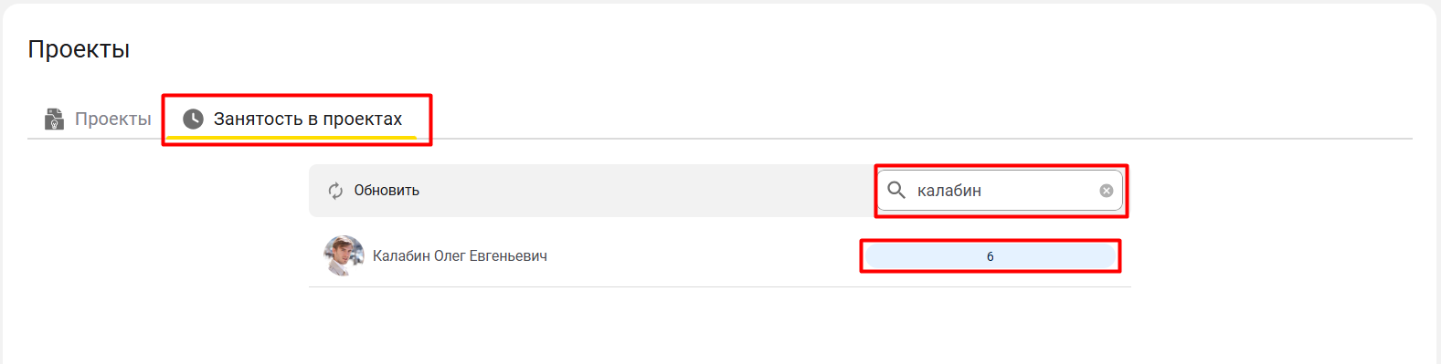

3.2 Работа с данными из 1С:Кабинет сотрудника в системе 1С:Зарплата и управление персоналом
Расширение «Распределение времени по проектам» позволяет автоматически загружать данные о трудозатратах из «1С:Кабинет сотрудника» в системе «1С:Зарплата и управление персоналом».
Загруженные данные могут быть использованы в отчете «Учет времени по проектам».
